Tilki Kitap Tanıtım Bülteni
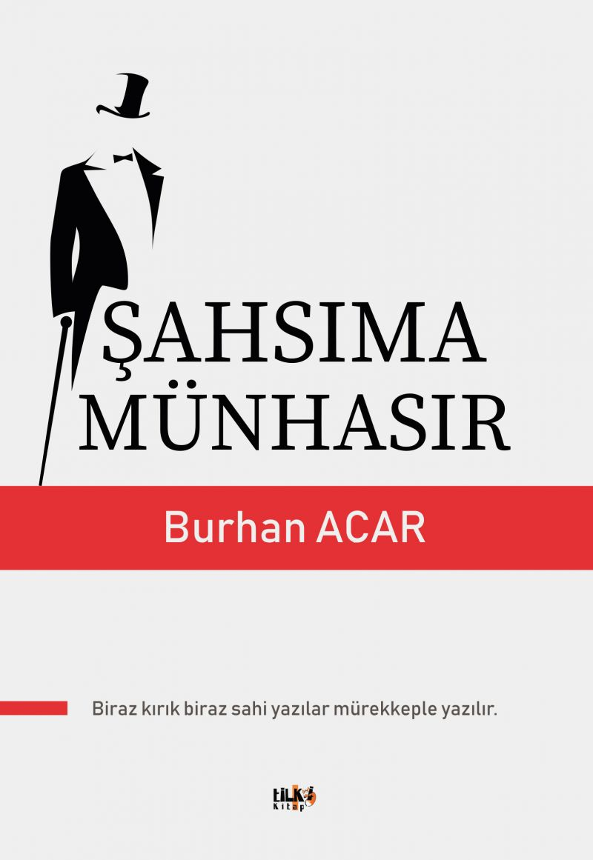 | Eser Adı: Şahsıma Münhasır  Yazar Adı: BURHAN ACAR  Alt Başlık: Biraz kırık biraz sahi yazılar mürekkeple yazılır.  Tür Serisi: Şiir/Edebiyat  Cilt Bilgisi: AMERİKAN  Kitap Dili: Türkçe  Eser Tipi: Orjinal  İç Sayfa: 2. HAMUR SB 60  Kapak: BRISTOL AMERİKAN 230  Yan Kapak: YOK  Selefon Türü: MAT SELEFON  Basım Tarihi: 2019  Sayfa Sayısı: 72  Kitap Boyutları: 135 X 195 mm  ISBN No: 9786057946133  Etiket Fiyatı: 265,00 TL  Editör Görevlisi: Dilan Tahincioğlu  Son Okumacı: Alev Sevgi  Mizanpajcı: Ekrem Kumru  Kapak Grafikeri: Kamer Su
Kitap Tanıtım Yazısı : (Arka Kapak)

Şahsıma Münhasır
Söyle,
Hangi sahafta gördün,
Hangi kütüphanenin rafındaydım da ben,
Sen hangi kitapta
Okudun beni?

Kitabın detay sayfasına buradan ulaşabilirsiniz :
https://www.vernokitap.com/kitaplar/burhan-acar-sahsima-munhasir-460.html
Tilki Kitap



